break：
结束循环，然后按照代码顺序去执行循环下面的代码
continue：
结束这次循环，这次循环内还未执行的剩余语句会直接跳过，然后开始下次循环。

举个例子，你给5个人发糖。当你在第三个人发糖前break，就是不再发糖了。而continue就是你不发给第三个人，跳过他去发给第四个人和第五个人。

那么，让我们来练习一下break和continue。
练习一：
1.发糖后break版
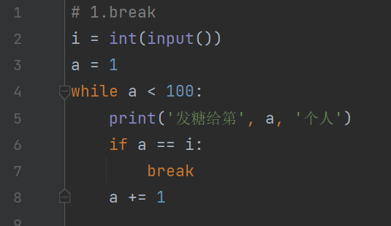
- 发糖先break版
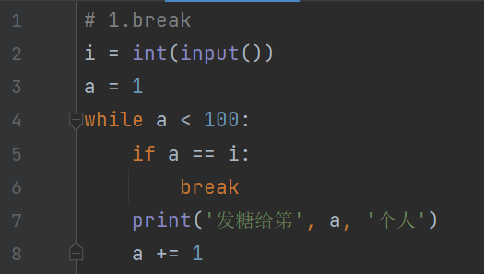
提问：
- 这两个版本运行有什么区别？
- 是什么原因导致这样？

练习二：
1.先continue再print最后a+=1
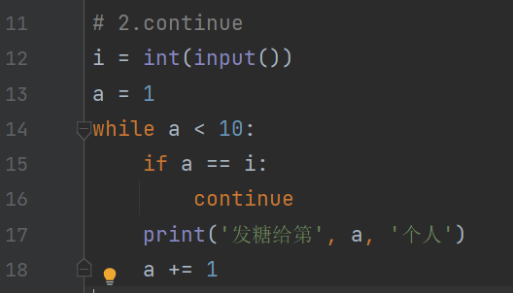
2.先continue再a+=1最后print
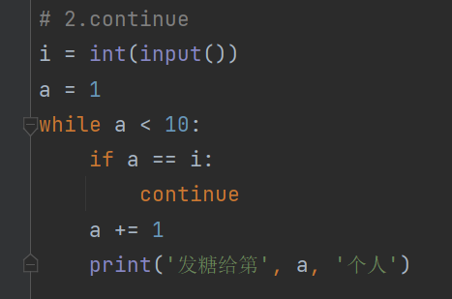
- 先print再continue最后a+=1
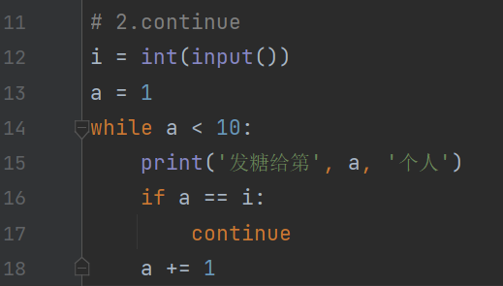
- 先print再a+=1最后continue
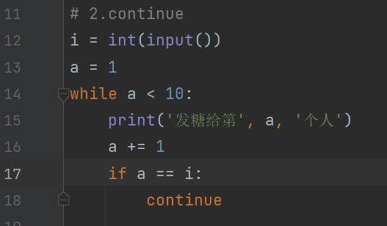
5.先a+=1再continue最后print
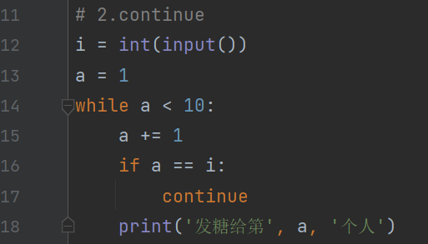
6.先a+=1再print最后continue
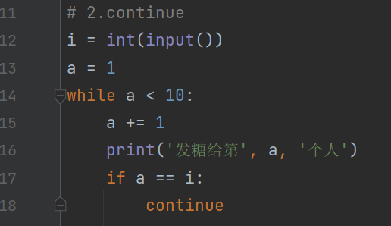
提问：
- 六种排序呈现的结果有所不同吗？
- 为什么会出现这种情况？
- 我们应该使用哪一种排序比较能发挥出continue的作用？

练习三：
小明一共有10根香蕉，他想要把它们都吃完。所以他就开始吃香蕉。
但是他吃完第6根，就吃不下香蕉了。就不再吃香蕉而去看电视去了。
使用用while、break和print模拟这个场景。运行效果如下图：
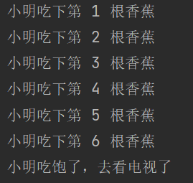

练习四：
小王长的有点矮，所以他决定这个星期每天早上都要喝一瓶牛奶，但是他在这个星期三和星期六忘了喝牛奶了(星期日用星期7替代)。
使用while、continue和print模拟这个场景。运行效果如下图：
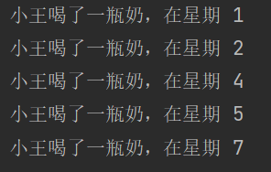

练习五:
小明和小王约定了这个月10号开始放学都去公园打乒乓球，但是小明在15号，18号，20号这三天和家人出去玩了，没有赴约。而小王则在25号后要请假5天参加乒乓球少年组比赛，也没法赴约了。
使用while、break、continue和print模拟这个场景。（这个月30天）运行效果如下图：
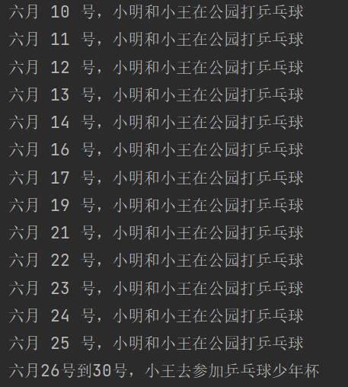

- break：在循环过程中直接结束循环
- continue：提前结束本轮循环，并直接开始下一轮循环
- break、continue这两个语句通常需要配合if语句使用。
- 在while循环中continue一般写在a+=1和print中间。

